Тест по теме «Моделирование одежды»
1.Что такое конструктивное или техническое моделирование?
А) Это изменение формы деталей основной конструкции в соответствии с моделью.
Б) Это выбор модели одежды для данного типа фигуры.
В) Процесс изготовление выкройки по формулам.

2.Как называется прием конструктивного моделирования, при котором для получения новой модели наносят новые линии на лекало, делают надрезы ножницами, выполняют перемещения бумажных деталей лекала?
А) Графический способ.
Б) Способ шаблонов.
В) Способ перпендикуляров.

3.Как называется прием моделирования, при котором вносятся изменения в чертеж базовой основы изделия с помощью карандаша, линейки, циркуля и других чертежных принадлежностей, до того, как вырезается лекало?
А) Графический способ.
Б) Способ шаблонов.
В) Перемещение вытачек.

4.Как будет выглядеть изделие, если в шаблон выкройки базовой основы были внесены изменения, указанные на рисунке 1?
INCLUDEPICTURE "http://ni-tochka.ru/images/%D0%BA%D0%BE%D0%BA%D0%B5%D1%82%D0%BA%D0%B0-%D0%BF%D0%BE%D0%BB%D0%BE%D1%87%D0%BA%D0%B8.jpg" \* MERGEFORMATINET 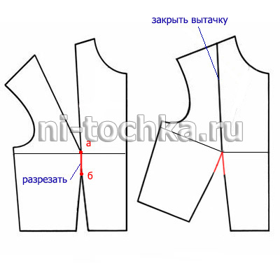  Рисунок 1 | А)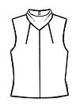
 | Б)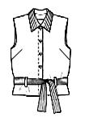
 | В) INCLUDEPICTURE "http://xn----7sb5ackfdpl3i5a.xn--p1ai/img/1.jpg" \* MERGEFORMATINET 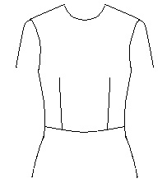

5.Как называется вид моделирования, изображенный на рисунке 1?
А) Коническое расширение деталей.
Б) Параллельное расширение деталей.
В) Перемещение вытачек.

6.Как называется вид моделирования, изображенный на рисунке 2?
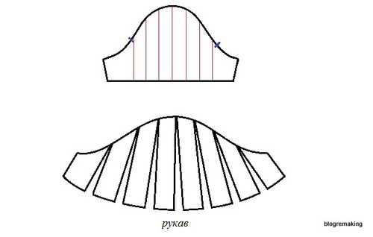  Рисунок 2 | А) Перемещение вытачек  Б) Коническое расширение деталей  В) Параллельное расширение деталей
7.Как называется вид моделирования, при котором выполняются следующие действия: 1-нанести линии; 2-пронумеровать части детали; 3-разрезать лекало по намеченным линиям; 4-раздвинуть части детали, параллельно друг другу; 5- очертить плавной кривой контуры детали-?
А) Коническое расширение деталей
Б) Параллельное расширение деталей
В) Перемещение вытачек

8. Определить покрой рукава для изделия, изображенного на чертеже.
А) Реглан Б) Рубашечный В) Цельнокроеный

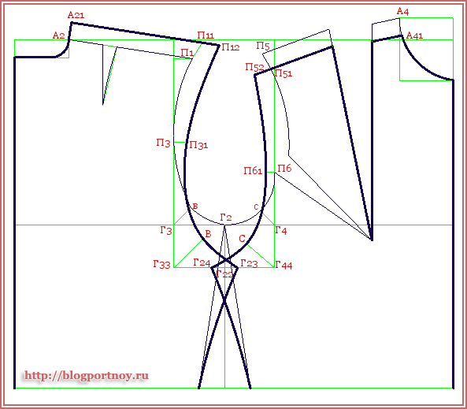

ответы на вопросы теста
№ вопроса | Правильные варианты ответов
1 | А
2 | Б
3 | А
4 | В
5 | В
6 | Б
7 | Б
8 | Б

Критерии оценки заданий
Количество правильных ответов
5-8 | зачёт
4 и менее | Не зачёт

